Муниципальное казенное дошкольное образовательное учреждение

Усть-Таркский детский сад «Солнышко»

**Познавательно-практический проект**

**«Наши зубки»**

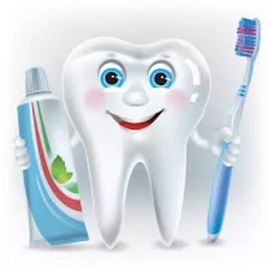

Автор: воспитатель первой квалификационной категории

Михайлова Ольга Викторовна

Усть-Тарка 2017

**Продолжительность проекта:** 2 недели

**Тип проекта:** познавательно-практический

**Участники проекта**: дети средней группы, воспитатели, родители**.**

**Проблема:**   Самое ценное в нашей жизни - здоровье. Стоматологи утверждают, чтобы продлить жизнь человека минимум на 10 лет можно, имея здоровые зубы. Это объясняется тем, что в ротовой полости обитает огромное количество бактерий. Эти бактерии не наносят вреда организму человека до тех пор, пока его десны и вся полость здоровы. Заболевания зубов являются наиболее распространенными болезнями человека. По статистике, более 90 % населения планеты страдают подобными проблемами. Актуальность заболеваний полости рта очевидна. Но только правильное лечение зубов и постоянная профилактика помогут решить данную проблему. На медицинских осмотрах у дошкольников выявляются заболевания зубов уже с 2-3 летнего возраста. К врачу стоматологу родители приводят детей только в случае возникновения зубной боли. Такая ситуация во многом обусловлена неправильным отношением родителей к молочным зубам. Первые зубы рассматривают, как временное явление и поскольку они скоро выпадут заботиться о них не надо. И это крайне опасное заблуждение! Заботиться о молочных зубах очень важно, ведь именно они определяют правильное расположение постоянных зубов. Вовремя невылеченный зуб может повредить, а иногда и полностью погубить зачаток постоянного зуба. Кроме того здоровые молочные зубы способствуют правильному развитию челюстей, формированию правильного прикуса и правильному произношению звуков. Задача взрослых - помочь детям сформировать правильные культурно-гигиенические навыки, что бы сохранить зубы как можно дольше здоровыми, крепкими, а улыбку белоснежной. Для решения данной проблемы разработан познавательно- практически проект «Зуб Неболейка – ка!».

**Цель проекта:**

формировать представления детей о зубах человека, создать условия для воспитания потребности в уходе за зубами, повысить уровень знаний родителей по проблеме укрепления и сохранения здоровья детей, в частности по уходу за полостью рта детей.

**Задачи проекта:**

*Для детей:*

* формировать у детей представление о значении зубов для организма;
* дать детям знания о гигиене полости рта;
* учить правильно и последовательно чистить зубы, пользоваться зубной щеткой;
* формировать знания о полезных продуктах для зубов;
* формировать устойчивую привычку соблюдать правила гигиены полости рта, осознанно правильное отношение к своему здоровью.

*Для педагогов:*

* внедрение оздоровительных технологий по формированию здорового образа жизни у дошкольников;
* создание предметно развивающей среды, обеспечивающей эффективность оздоровительной работы;
* использование разнообразных форм взаимодействия с родителями  
  с целью повышения уровня знаний по проблеме укрепления и  
  сохранения здоровья детей.

*Для родителей:*

* повысить уровень знаний родителей по проблеме укрепления и сохранения здоровья детей, в частности по уходу за полостью рта детей;
* укрепить сотрудничество между родителями и детским садом.

**Продукты проекта:**

* фотовыставка «От улыбки станет всем светлее»;
* выставка работ по аппликации «Сумка Айболита»
* пластилинография «Залечим больной зубик»
* выставка рисунков «Наши зубки»

**Ожидаемые результаты по проекту:**

*Для детей:*

* у детей сформированы начальные представление о значении зубов для организма;
* дети имеют первичные представления о гигиене полости рта;
* дети правильно и последовательно чистят зубы, пользуются зубной щеткой;
* у детей сформированы первичные знания о полезных продуктах для зубов;
* у детей формируется привычка соблюдать правила гигиены полости рта, осознанное правильное отношение к своему здоровью.

*Для педагогов:*

* внедрены оздоровительные технологии в работу по формированию здорового образа жизни у дошкольников;
* обогащена предметно развивающая среда группы;
* повысился уровень сотрудничества с семьей.

*Для родителей:*

* повысился уровень знаний родителей по проблеме укрепления и сохранения здоровья детей, в частности по уходу за полостью рта детей;
* укрепилось сотрудничество между родителями и детским садом.

**Беседа с детьми на тему «Что делает улыбку красивой»**

Цель: развитие коммуникативных способностей, создание условий для осознания детьми необходимости правильного ухода за зубами; воспитания доброжелательности и жизнерадостности; развития познавательного интереса.

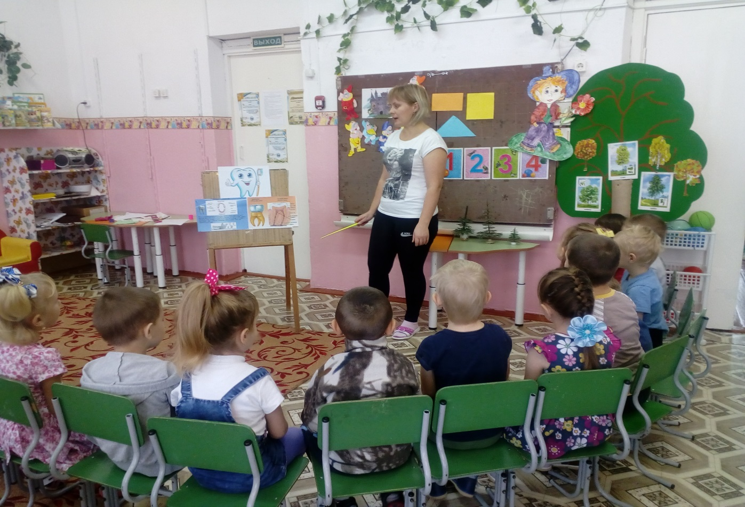

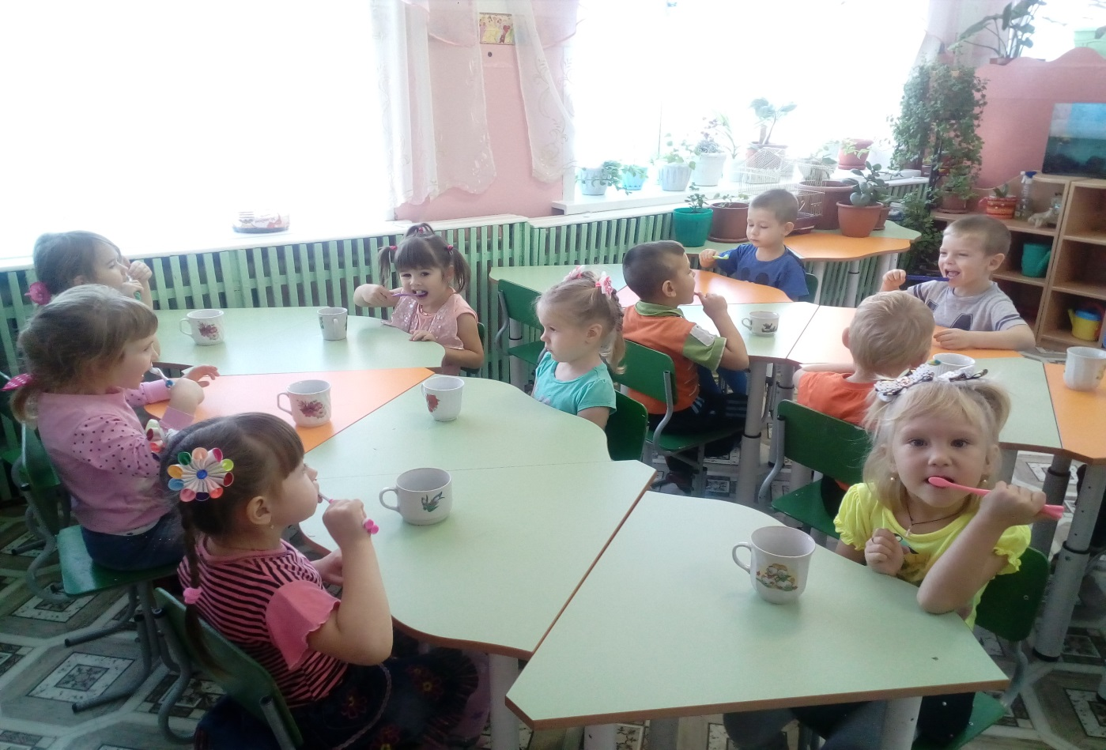

**Рисование «Наши зубки»**

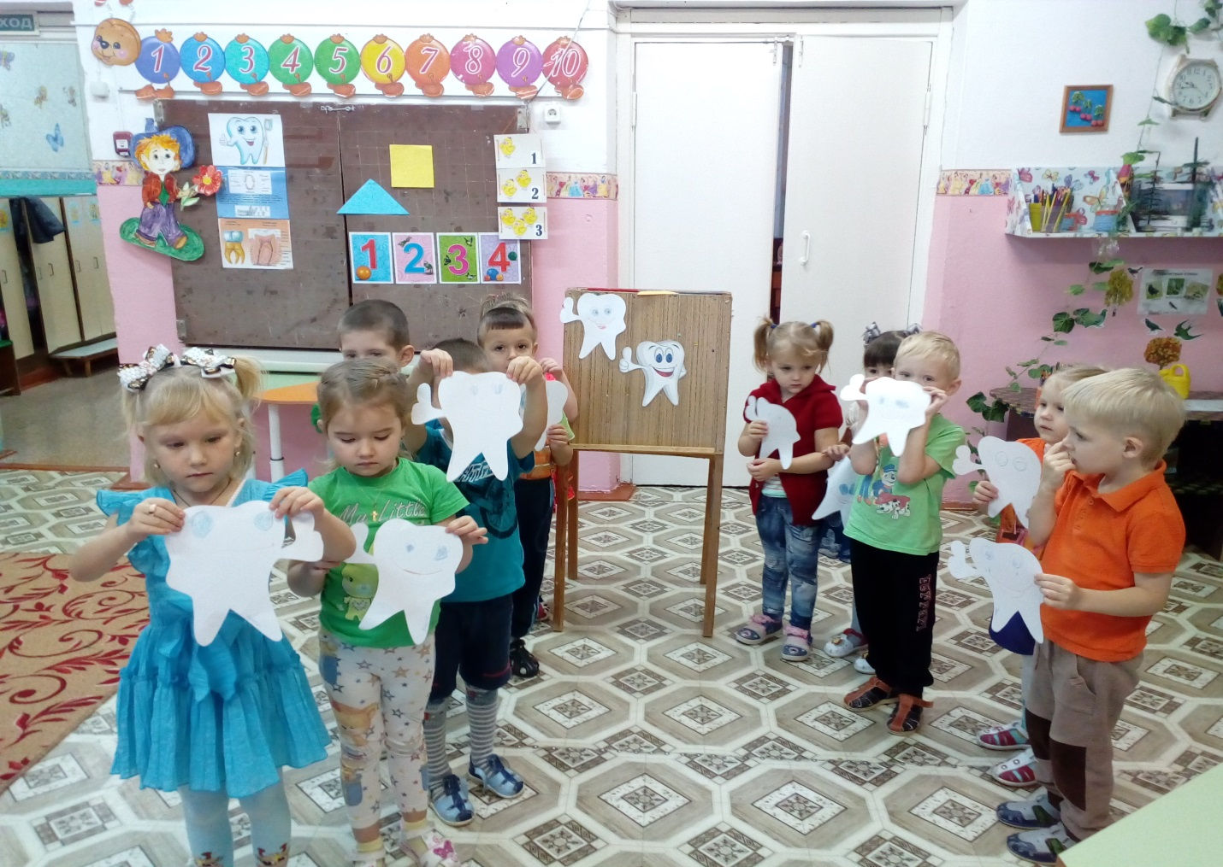

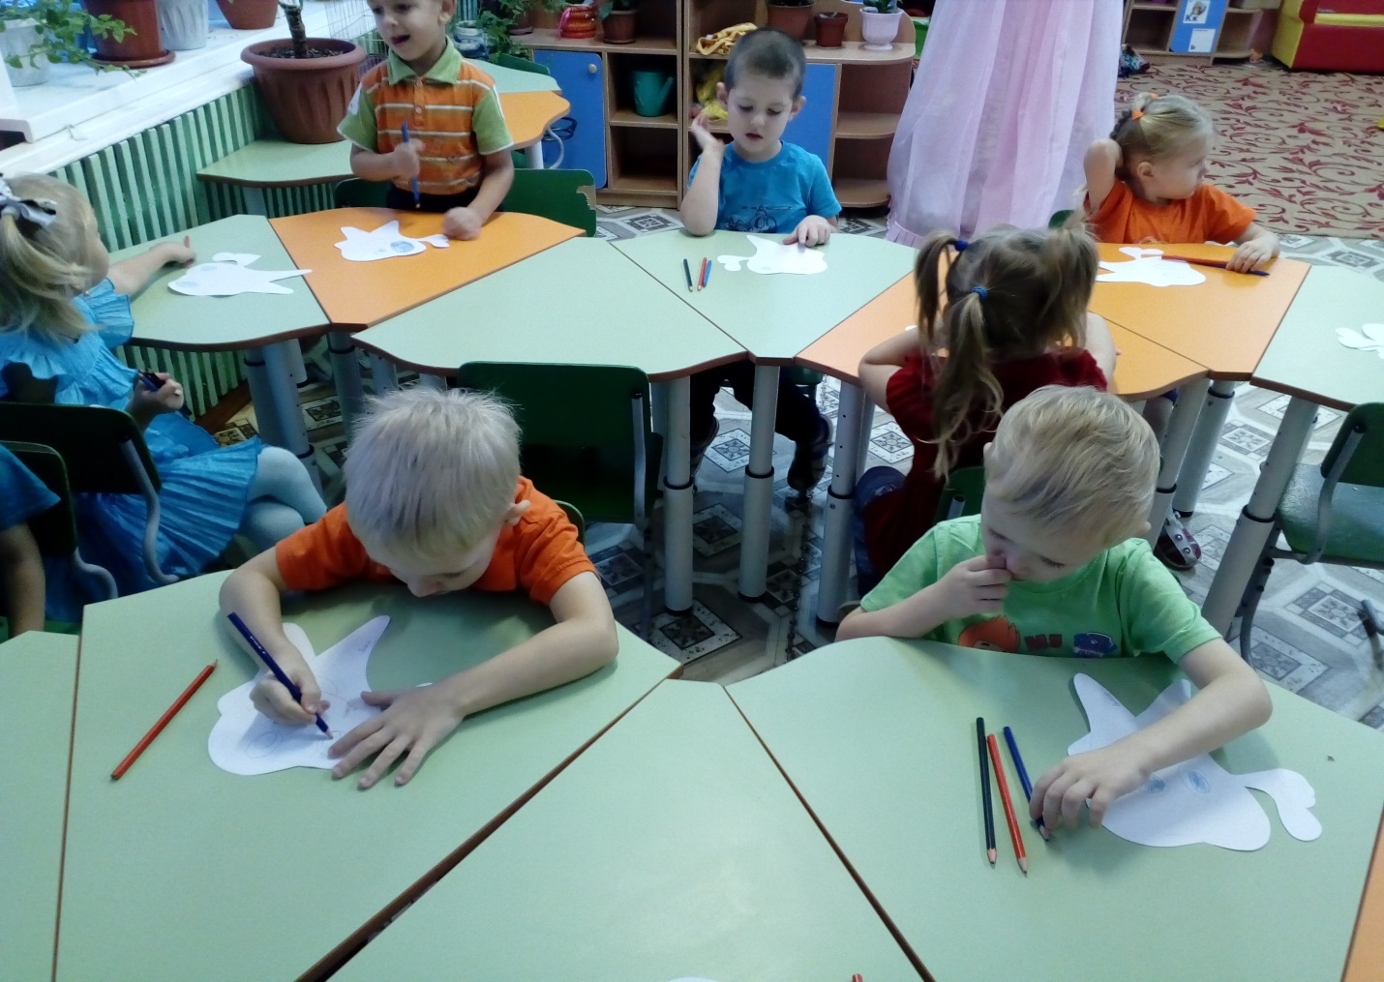

**Рассматривание детьми собственных улыбок перед «Красивым Зеркалом»**

Цель: дать детям представление о том, что такое улыбка, в чём её секреты (значение улыбки для здоровья человека); развивать коммуникативные способности; создать положительный настрой на дальнейшую совместную деятельность.

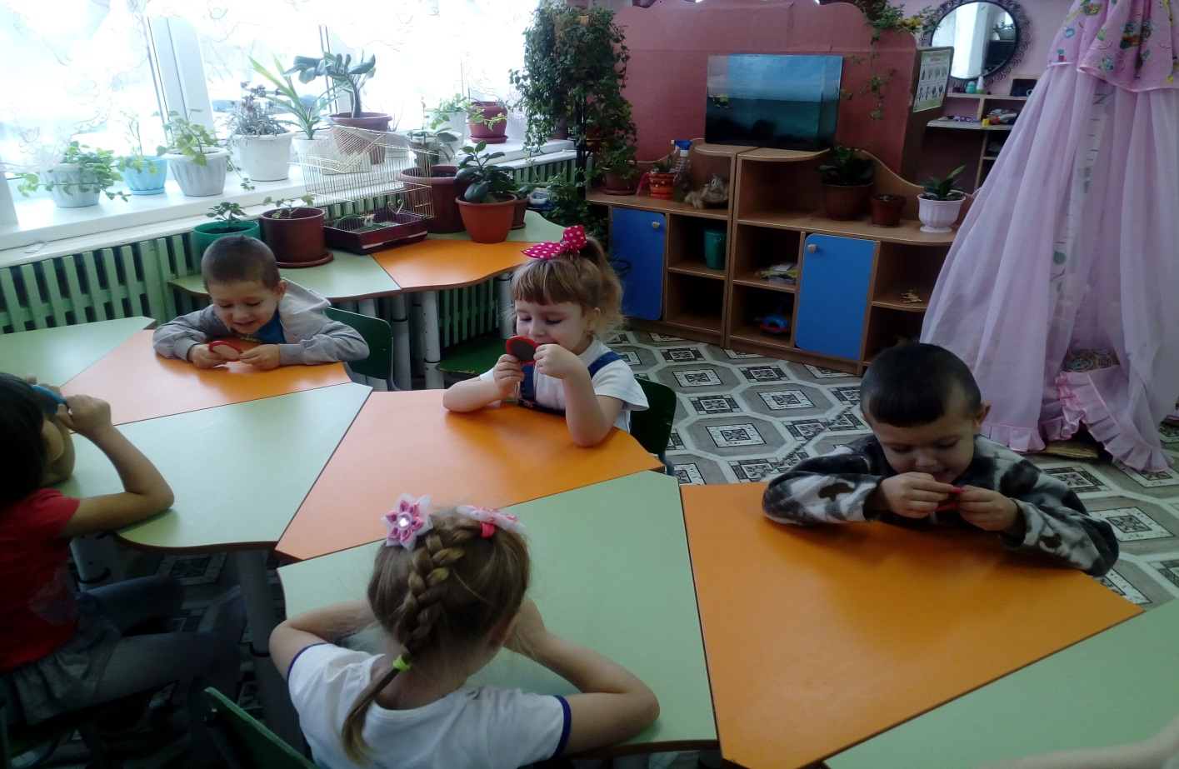

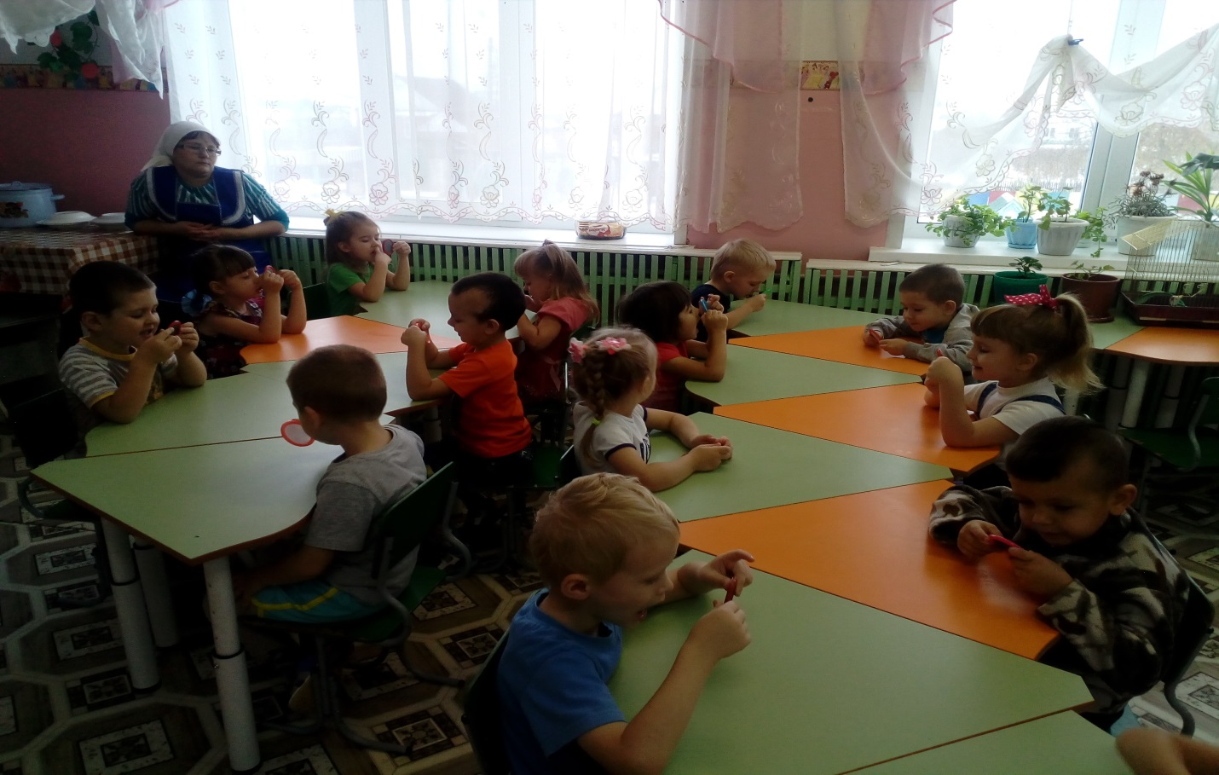

**Артикуляционная гимнастика «Какие у нас зубы».**

Цель: развитие артикуляционного аппарата и закрепление образа внешнего вида зубов у детей.

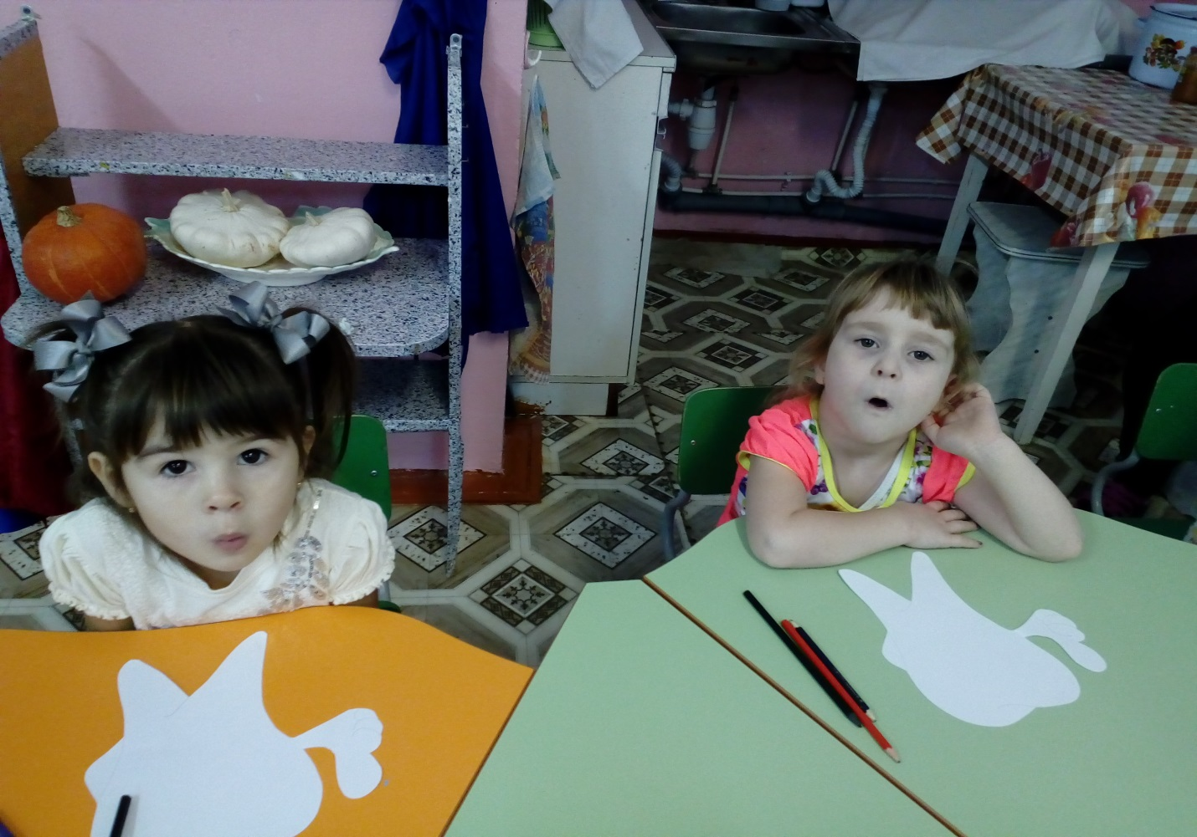

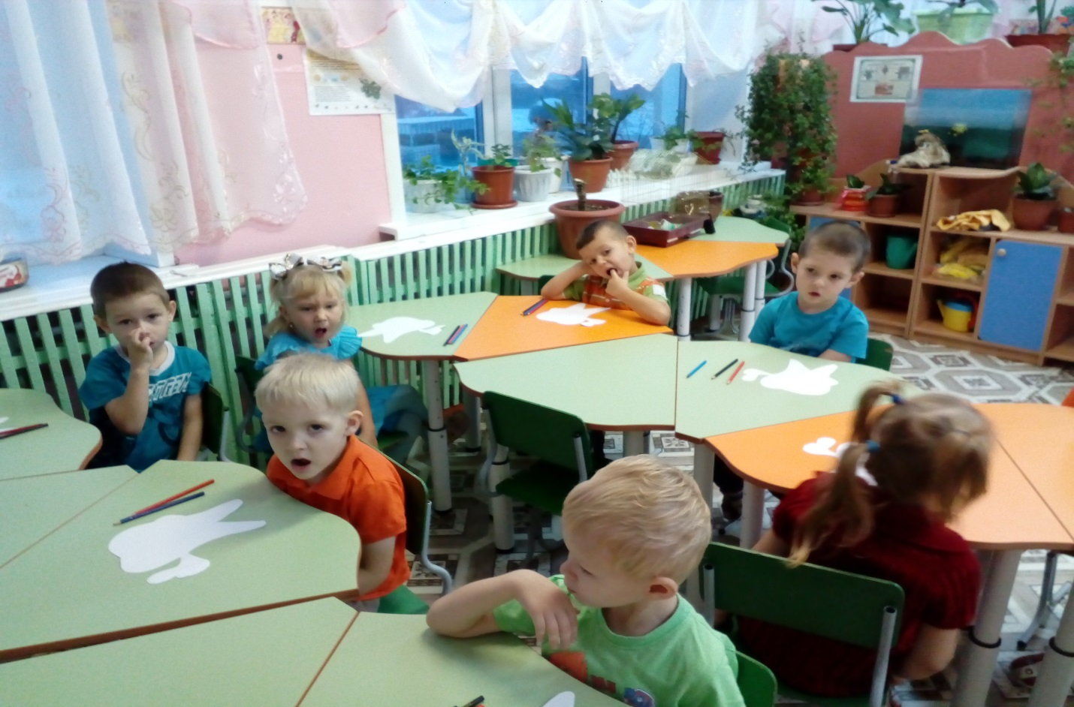

**Прослушивание песенки В. Шаинского «Улыбка»**

**Фотовыставка** **«От улыбки станет мир светлей»**

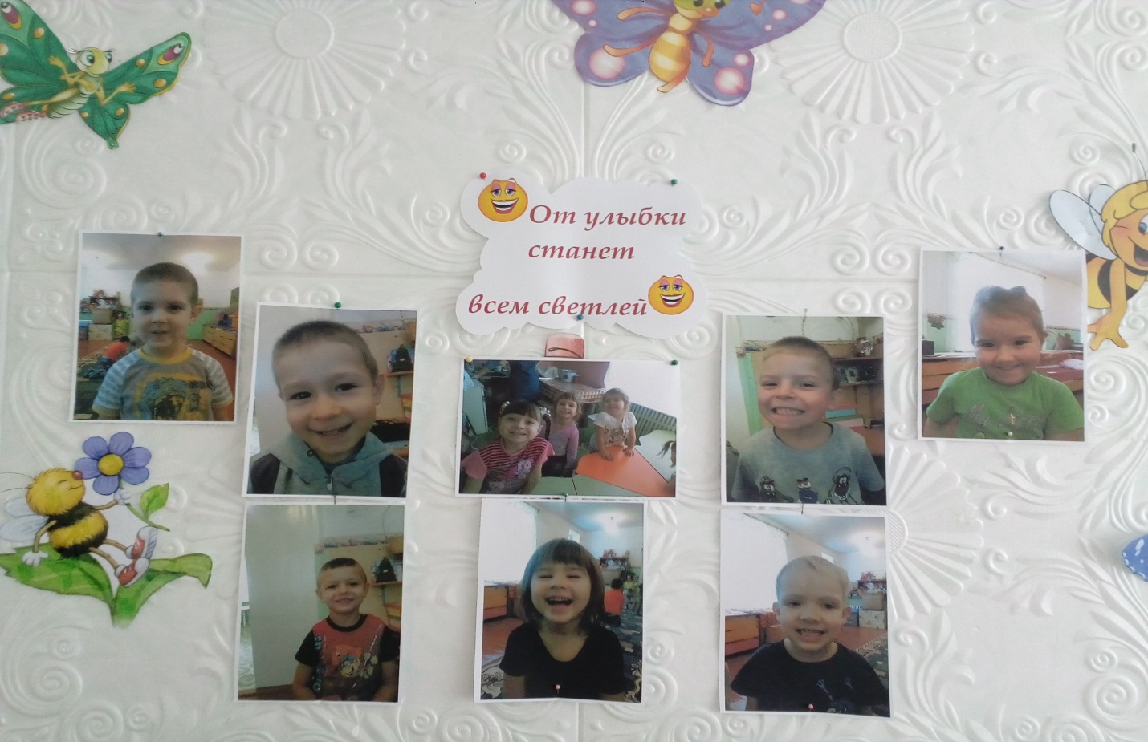

**Пластилинография «Полечим больной зубик»**

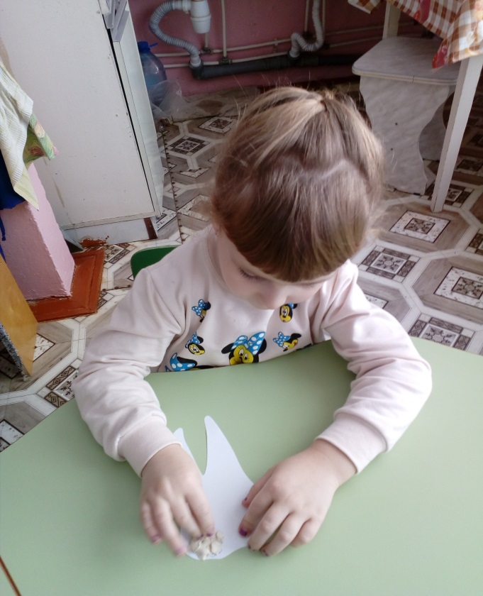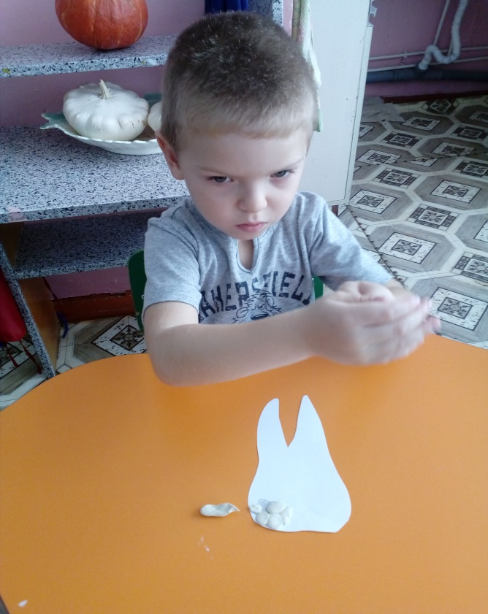

**Чтение «Сказки о зубной щетке»**

Жила-была маленькая зубная щетка. Какого цвета? ("Синего!" - говорит Тимоша.) Ага, значит, жила-была маленькая синенькая зубная щетка. Жила она в маленькой коробочке, на полочке в магазине. И ждала, когда ее кто-нибудь купит и она будет чистить какому-нибудь малышу зубки. Щетке очень хотелось чистить зубки и быть полезной. Однажды в магазин пришла мама с маленьким мальчиком и сказала ему: - Надо бы тебе купить зубную щетку. Какого цвета ты хочешь? - Синего! - сказал мальчик, и мама взяла маленькую синенькую зубную щетку, и они пошли с ней на кассу. Вечером дома пришло время чистить зубы. Но мальчик не хотел чистить зубы, он кричал: "Не хочу, не буду, мне не нравится чистить зубы!" Тогда мама рассказала мальчику про бактерии, как они прибегут на сладкую кашу на зубах, будут эту кашу есть и поцарапают зубки, и зубки заболят. Малыш не хотел, чтобы у него заболели зубки, и разрешил маме их почистить. Зубная щетка была очень рада! Каждый день она чистила малышу зубки, и они всегда были чистые, белые и никогда-никогда не болели. Так вот что интересно. После пары раз Тим (который активно помогает мне рассказывать сказку) стал говорить что мальчик хотел чистить зубы и сказал "буду, буду чистить зубы!" Так что сказка маленько сократилась. А Тим и сам в последнее время не сопротивляется чистке зубов. И даже сам просит почистить, если чувствует какое-то неудобство или боль от прорезывания зубов.

**Дидактическая игра** **«Волшебный мешочек» (полезное – вредное)**

Цель: научить детей распределять продукты питания на полезные и вредные для зубов. Воспитатель демонстрирует детям картинки с продуктами питания – «полезными» и «вредными» для зубов. Взрослый сопровождает каждую картинку небольшим стихотворением. Картинки с продуктами питания воспитатель сортирует и раскладывает с помощью детей в две коробочки: на одной прикреплена фотография ребенка с плохими (подверженными кариесу) зубами, на другой – фото ребенка с красивыми, белыми зубами.

**Просмотр мультипликационных фильмов «Королева Зубная щетка»**

**Рассматривание алгоритма чистки зубов. Беседа.**

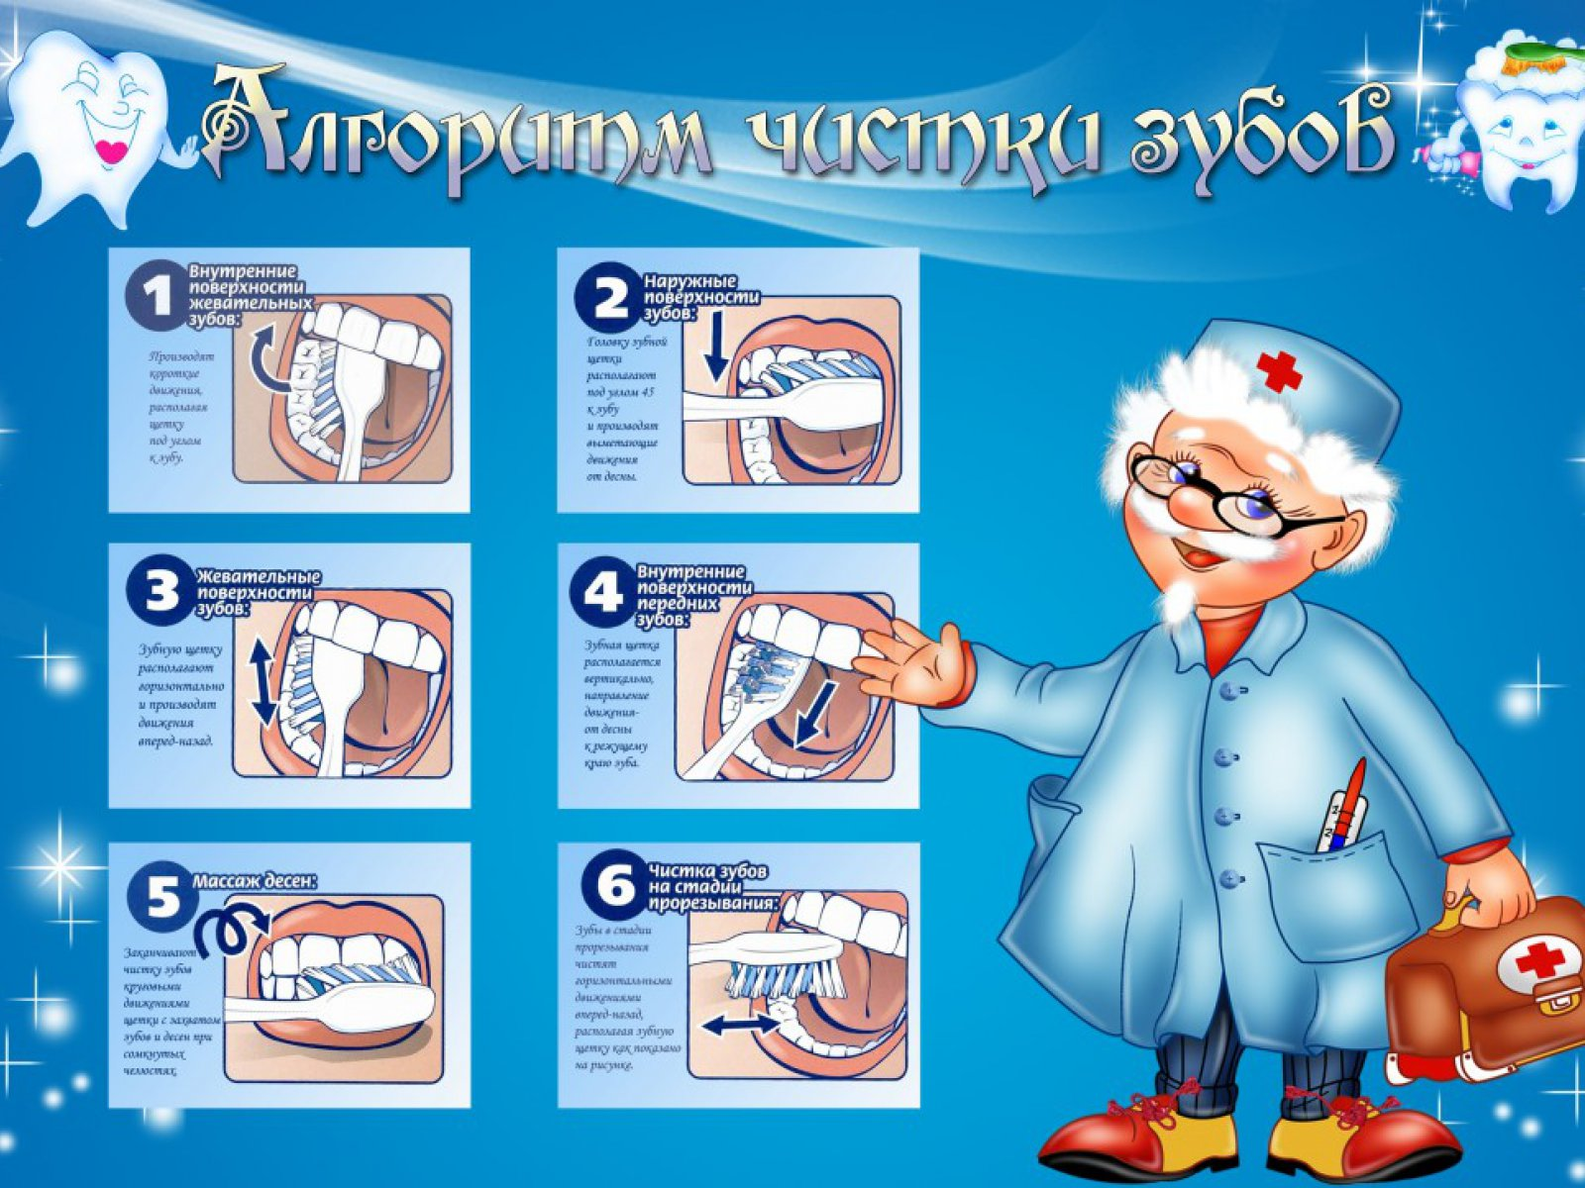

**Учились чистить зубки.**

Цель: научить детей правильно чистить зубы, пользоваться предметами личной гигиены зубной щеткой и пастой.

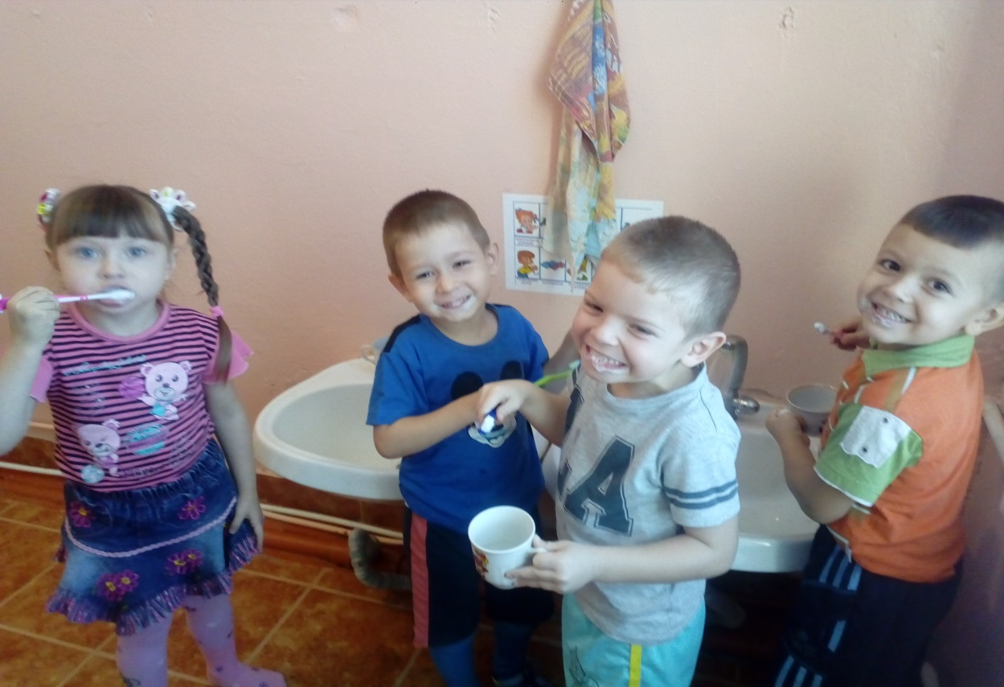

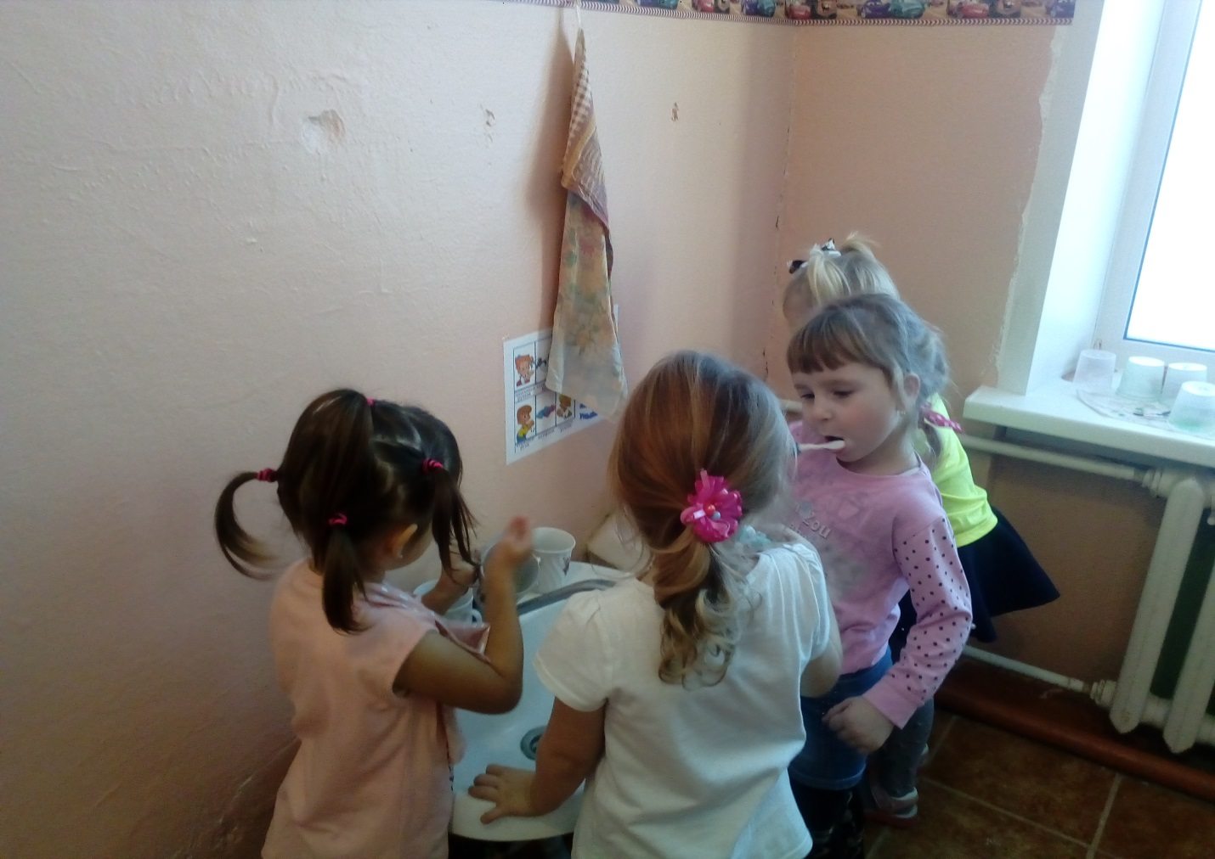

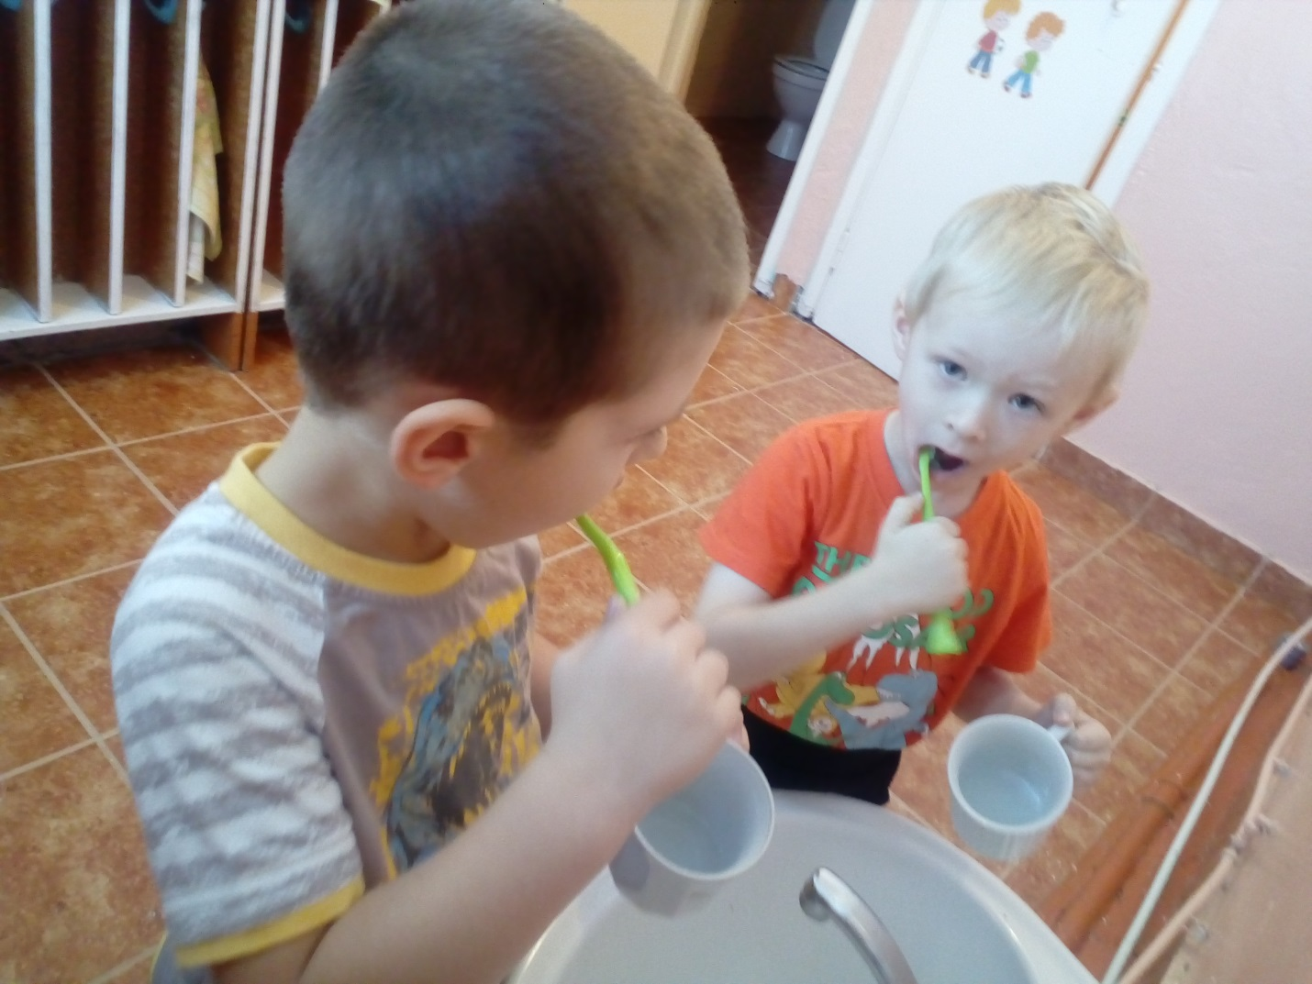

**Аппликация «Сумка доктора «Айболита»**

Цель: закрепить навыки наклеивания готовых деталей; заинтересовать изготовление сумки для доктора Айболита, развивать творчество, технику работы с клеем, умение наклеивать готовые детали, фантазию, желание включиться в игру; развивать внимание, память, мышление, наблюдательность, моторику; воспитывать интерес к художественному творчеству, любознательности.

**Работа с родителями:**

Консультация «Как сберечь здоровье детских зубов?»

Анкетирование «Культура ухода в семье за зубами»

**Развлечение «В гостях у Айболита» Добрый доктор стоматолог.**

